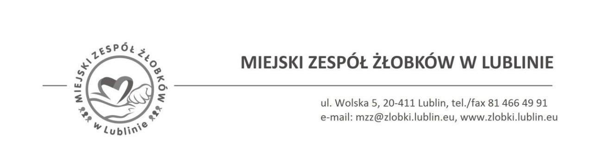

Zarządzenie wewnętrzne nr 18/2022

Dyrektora Miejskiego Zespołu Żłobków w Lublinie z dnia 04.05.2022 r. w sprawie wprowadzenia
,,Procedury Awansowania Pracowników Miejskiego Zespołu Żłobków w Lublinie”.

Na podstawie § 8 ust. 4 Regulaminu Organizacyjnego Miejskiego Zespołu Żłobków w Lublinie wprowadzonego zarządzeniem wewnętrznym nr 29/2019 Dyrektora Miejskiego Zespołu Żłobków w Lublinie z dnia 30 września 2019 r. z późniejszymi zmianami oraz art. 20 ustawy z dnia 21 listopada 2008 o pracownikach samorządowych (tj. Dz.U. 2022 poz. 530), zarządzam co następuje:

§ 1

Wprowadzam ,,Procedurę Awansowania Pracowników Miejskiego Zespołu Żłobków w Lublinie”, stanowiącą załącznik nr 1 do niniejszego zarządzenia.

§ 2

Realizację niniejszego zarządzenia powierzam Dyrektorom żłobków podległych Miejskiemu Zespołowi Żłobków w Lublinie oraz pracownikom na stanowisku do spraw kadr.

- 3

Traci moc zarządzenie wewnętrzne nr 1/2016 Dyrektora Miejskiego Zespołu Żłobków w Lublinie z dnia 4 stycznia 2016 r. w sprawie wprowadzenia ,,Procedury Awansowania Pracowników Miejskiego Zespołu Żłobków w Lublinie”.

Rozdzielnik:

1.Oryginał a/a

2. Dyrektorzy żłobków 1-9.

